قسم / التربية الموسيقية | المادة/ صولفيج وتدريب سمع 5 (املاء)
العام الدراسى 2019-2020 | تاريخ الامتحان / 25/12/2019
الفصل الدراسى / الأول | الزمن / ساعتين
الفرقة/ الثالثة | درجة الامتحان/ 20 درجة

- تمرين ايقاع ذاكرة (4 درجات)

- تمرين ايقاع دراسي (4 درجات)

- لحن دراسي (4 درجات)
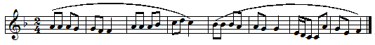
- مسافات (4 درجات)
- مسافة 6 ص ↑ - مسافة تريتون
- مسافة 4ز ← 6ص - مسافة 5ن← 3ك

- تآلفات ثلاثية بانقلاباتها (4 درجات)
- تآلف ( ك 6) - تآلف ( ن )
- تآلف ( ص ) - تآلف ( ز )

ــــــــــــــــــــــــــــــــــــــــــــــــــــــــــــــــــــــــــــــــــــــــــــــــــــــــــــــــــــــــــــــــــــــــــــــــــــــــــــــــــــــــــــــــــــــــــــــــــــــــــــــــــــــــــــــــــــــــــــــــــــــــــــــــــــــ
مع أطيب التمنيات بالتوفيق أ.د / هاني شحته ترقيم الورق لاجمالى عدد الورق (1/1)

